Лекція на тему: Хвороби бульб картоплі
Широке застосування механізації під час вирощування картоплі призводить до зростання механічних пошкоджень бульб, що, в свою чергу, сприяє активному розвитку збудників хвороб у період зберігання. Фермер практично позбавлений можливості регулювати основні фізіологічні процеси в картоплі, впливати на загоювання пошкоджень тощо. Через це при зберіганні постійно відбувається коливання температури, поява конденсату та самонагрівання бульб, що призводить до розвитку на картоплі різноманітних захворювань. Картопля уражується багатьма шкідливими мікроорганізмами грибного, бактеріального та фітогельмінтозного походження. Більшість хвороб розвивається під час вегетації рослин, продовжуючи ушкоджувати бульби під час зберігання. Боротися із шкідливими організмами надзвичайно складно, оскільки візуально майже неможливо точно визначити їх види. Найбільш шкідливими збудниками при зберіганні картоплі є суха фузаріозна, мокра бактеріальна гнилі, тверда чорна гниль, змішані гнилі, а також хвороби, які сприяють розвитку гнилей: фітофтороз, кільцева гниль, різні види парші та ін.
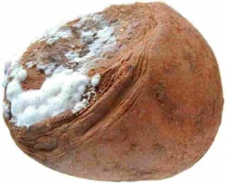
Суха фузаріозна гниль – це хвороба, збудником якої є кілька видів грунтових грибів. Перші ознаки цього захворювання проявляються на здорових бульбах залежно від сорту через 1,5—2 місяці після закладання картоплі на зберігання. Хвороба активно розвивається на бульбах з механічними пошкодженнями. Першою ознакою захворювання є поява на бульбах сірувато-буруватої, тьмяної плями неправильної форми, злегка вдавленої по краях, покривні тканини бульби трохи зморщуються. М'якоть бульби під плямою стає пухкою, сухою і набуває буруватого забарвлення. Далі, у процесі розвитку захворювання, в ураженій тканині утворюються порожнечі, заповнені пухнастим білим, жовтим або червонуватим міцелієм грибів-збудників. Захворювання поширюється як в глибину так і на поверхні бульби. В умовах підвищеної вологості повітря при зберіганні уражена тканина на перших етапах розвитку захворювання може мати водянисту консистенцію, сама залишаючись пухкою. У цьому випадку при розрізанні бульб виділяється рідина.
Зменшення ураженості бульб фузаріозною гниллю можна досягти за рахунок, систематичного дотримання оптимальних умов у період зберігання.
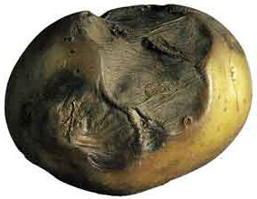
Фомозна гниль. Збудником захворювання є гриб. Його спори викликають сильне ураження бульб. Здорові бульби можуть заражатись при контакті з хворими при підготовці бульб до зберігання, транспортування. У більшості випадків зовнішні ознаки захворювання проявляються у природних умовах тільки через декілька тижнів і навіть місяців після збирання.
На бульбах під час зберігання заявляються округлі вдавлені плями (виразки) діаметром 20—25 мм, які нагадують слід від ґудзика. Шкірка на плямі натягнута. При підвищенні вологості повітря шкірка розтріскується, з тріщин проростає сіруватий міцелій. М'якуш бульби під плямою сухий, крохмалистий, світло-коричневого або світло-сірого кольору, на межі із здоровою тканиною темніший. У середині бульби утворюються порожнини, вистелені повстяним сіруватим міцелієм.
Мокра бактеріальна гниль. Збудником хвороби є різновиди фітопатогенних бактерій. Під час зберігання мокра гниль розвивається на пошкоджених бульбах за підвищеної вологості та температурі повітря. Тканини уражених бульб розпадаються на окремі клітини, які пізніше перетворюються в сизувато-гнилувату масу із спиртоподібиим запахом, що стає різким і несприйнятливим у результаті підселення сапрофітних і напівсапрофітних мікроорганізмів. Розповсюдження збудників мокрої гнилі в бульбах у період зберігання картоплі здійснюється за допомогою ферментів, які руйнують міжклітинники з подальшим переходом інфекції на здорові бульби через сочевички та механічні пошкодження.
Активність хвороби значно зростає в умовах недостатнього вентилювання, при підвищенні температури і вологи повітря в стаціонарних і тимчасових сховищах.
Тверда чорна гниль. Це захворювання розвивається протягом усього періоду зберігання. У більшості випадків процес загнивання бульб проходить без виділення слизу та запаху. В сухих умовах зберігання хвороба не розвивається, часто відбувається муміфікація бульб, а при 100%—вій вологості повітря, особливо при відпотіванні і високій температурі, на них з'являється зеленуватий слиз з буруватим відтінком на місці хворої і здорової тканини.
Кільцева гниль. Під час зберігання в умовах пониженої вологості повітря на хворих бульбах розвивається суха гниль, а при підвищеній вологості — мокра гниль. Розвитку мокрій гнилі на картоплі сприяють неправильні умови зберігання, у тому числі підвищена температура, відпотівання бульб. Для боротьби з гниллю необхідно в першу чергу подбати про температурний режим в підвалі, понизивши температуру до одного-трьох градусів тепла. І, звичайно, картоплю потрібно перебрати, відібравши хворі бульби, особливо з верхнього запітнілого шару.
Фітофтороз. Збудником захворювання є мікроскопічний гриб. На бульбах утворюються тверді дещо вдавлені плями бурого кольору. При розрізі бульби через пляму видно продовження уражених тканин у вигляді своєрідних коричневих тяжів. На поверхні інфікованих бульб спороношення, як правило, не утворюється. Хоча іноді його можна спостерігати біля вічок або відкритих сочевичок. В результаті чого в умовах високої вологості бульби загнивають за типом мокрої гнилі, а при пониженій вологості на них розвивається суха фузаріозна гниль.
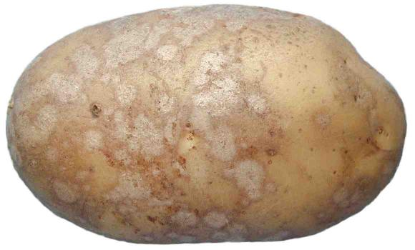
Срібляста парша. Збудник хвороби - гриб. На бульбах, що зберігаються, у місцях плям спороношення, під шкіркою, виявляється тонка біла грибниця, що згодом сутеніє і на ній утворюються клубочки склероціїв. У місцях поразки, тканина пробковіє, і шкірка відшаровується від м’якоті. Плями мають коричневий колір зі сріблистим відтінком, що добре помітно при змочуванні бульб водою.
Для того, щоб вберегти врожай картоплі, потрібно щоб приміщення було сухим та без доступу світла. Приміщення слід провітрювати і не допускати значних коливань температури. Температура продукту, що зберігається, має тенденцію підвищуватись внаслідок самонагрівання, що призводить, з одного боку, до більш інтенсивного загнивання, коли висока вологість, а з другого - до проростання бульб, яке починається вже при 7 градусах тепла. З другої половини листопада важливо постійно тримати температуру повітря на рівні 3-5 градусів. А в насипах і ямахах - 2-3 градуси, при відносній вологості 85-90%. У люті січневі морози необхідно укрити насип будь-яким утеплюючим матеріалом або поставити тимчасово в сховищі електрообігрівач. Найголовніше - не допустити підмерзання бульб.
Слідкуйте за своїми сховищами, вчасно виявляйте хворі бульби, ліквідовуйте їх, підтримуйте оптимальний кліматичний режим зберігання картоплі і ваших запасів вистачить аж до нового врожаю!
Провідний фахівець-агроном відділу фітосанітарних процедур Державної установи «Тернопільська обласна фітосанітарна лабораторія» – Касіян М.Г.

